“Año del Fortalecimiento de la Soberanía Nacional"



**DevSoftAll**

**PLAN DE GESTIÓN DE LA CONFIGURACIÓN DEL SOFTWARE (PGC)**

**GRUPO:**

* 1

**ALUMNOS:**

* Aquino Curisinche, Harold Jhonatan
* Baca Carretero, Leonardo David
* Calixto Goñe, Fabrizio Alonso
* Eduardo Espinoza, Vittorio Marcelo
* Velásquez Díaz, Ahmad Roshán
* Ventura Ruiz, Jefferson Jesús

2022

**ÍNDICE**

1. **INTRODUCCIÓN** 3  
   1.1. Propósito del plan 3  
   1.2. Situación de la empresa 3
2. **GESTIÓN DE LA SMC** 4  
   2.1. Roles o responsabilidades 4  
   2.2. Herramientas(Benchmarking) 5  
   2.3. Diagrama de arquitectura de la herramienta elegida 6

**PLAN DE GESTIÓN DE LA CONFIGURACIÓN**

1. **INTRODUCCIÓN  
     
   1.1. Propósito del plan**

El presente plan busca tener registro y explicar las fases en la que se encuentra, mostrar los cambios que se presentan en los proyectos, indicar los roles y actividades que desempeña cada para facilitar su mantenimiento en el transcurso de su desarrollo.

**1.2.** **Situación de la empresa**

La empresa atraviesa su primer proyecto de desarrollo enfocado al sistema de compraventa y análisis de datos. Esto ayudará a generar confianza en los siguientes socios que quieran solicitar nuestros servicios. Así mismo, se planea avanzar de forma paralela otros proyectos que involucren el desarrollo.

A continuación, mostramos el logo de la empresa DevSoftAll:



1. **GESTIÓN DE LA SMC**

**2.1. Roles o responsabilidades**

|  |  |  |
| --- | --- | --- |
| **Cantidad personas** | **Rol** | **Responsabilidades** |
| **1** | Responsable de elementos de configuración | -Asegurar que los elementos de configuración de los que es responsable están registrados en la base de datos de configuración apropiada.  -Verificar que los cambios sobre los elementos de configuración siguen el proceso de cambios definido. |
| **2** | Coordinador de configuración | -Asegurar que todos los elementos de configuración están registrados de forma adecuada..  -Participar en la mejor continua del proceso de gestión de configuración |
| **2** | Gestor de configuración | -Gestionar la planificación, identificación, control, seguimiento y auditoría de todos los elementos de configuración en la base de datos de configuración.  -Desarrollar el plan de gestión de configuración |
| **1** | Gestor de cambio | -Asegurar que los responsables de los elementos de configuración actualizan los históricos de estos elementos con los cambios implementados. |

**2.2. Herramientas(Benchmarking)**

|  |  |  |  |
| --- | --- | --- | --- |
| **Criterios** | **Git Kraken** | **ANSIBLE** | **CFEngine** |
| Facilidad de uso | **x** | **x** |  |
| Gratuito | **x** |  | **x** |
| Compatibilidad con varios sistemas operativos | **x** | **x** | **x** |
| Uso compartido en tiempo real | **x** |  |  |
| Centralizada | **x** | **x** |  |
| Actualizaciones constantes | **x** |  | **x** |

GitKraken posee muchas características que resultan favorables para el desarrollo de nuestros productos. Primero, su uso es fácil y es gratuito. Además, posee una gran compatibilidad con múltiples sistemas operativos evitando errores futuros por tema de compatibilidad. También, es una excelente herramienta a la hora del trabajo en equipo, puesto que posee una actualización en tiempo real de lo que hagamos y actualizaciones constantes a la plataforma.

**2.3. Diagrama de arquitectura de la herramienta elegida**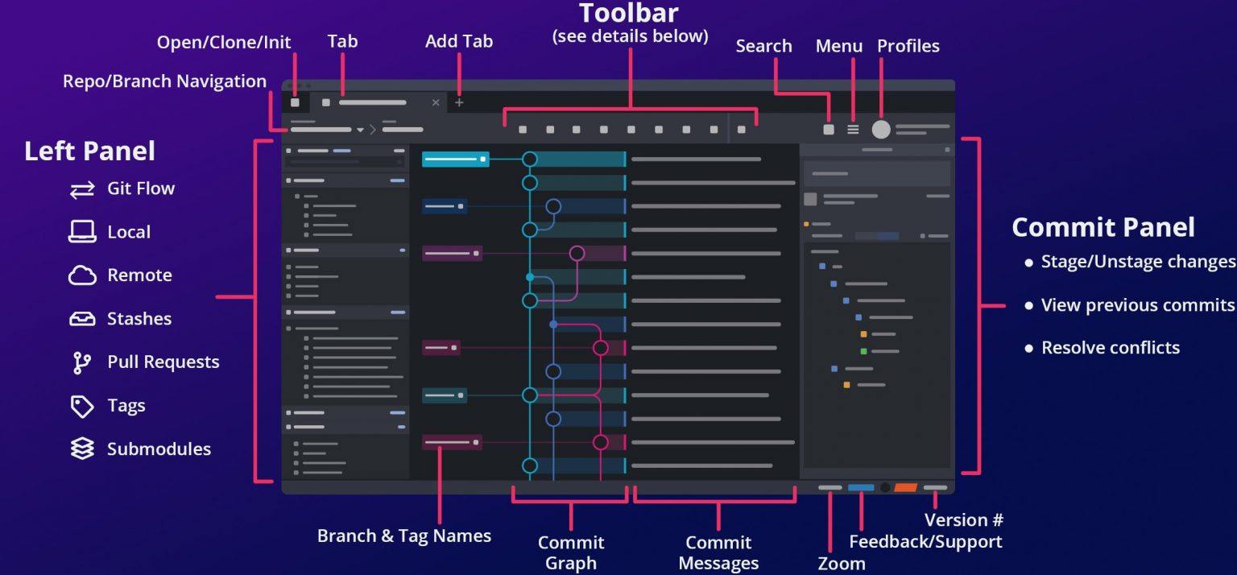

1. **ACTIVIDADES**
   1. **Identificación:**
      1. **Definición de nomenclaturas:**

Caso 1:

Acrónimo del proyecto+ “_” +Acrónimo del ítem +”.” + extensión

Caso 2:

Acrónimo del proyecto +”-” +Acrónimo del ítem+” fecha” +”.” + extensión

* + 1. **Inventario de Ítems:**

|  |  |  |  |  |
| --- | --- | --- | --- | --- |
| **Tipo**  (E= Evolución  F= Fuente  S= Soporte) | **Nombre del Item** | **Nomenclatura** | **Extensión** | **Proyecto** |
| E | Plan de gestión de la Configuración | PGC | doc | MS |
| S | Visual Studio Code 1.67.2 | Visual | exe | MS |
| F | Prueba01 | MS_P01 | jar | MS |
| E | Documento de Guía de Estilos | MS_GE | docx | MS |
| S | Apache NetBeans 13 | Apache | exe | MS |
| E | Lista de Historia de Usuarios | MS_LHU | docx | MS |
| E | Documento de Especificación de UI | MS_DEUI | docx | MS |
| E | Documento de Arquitectura de Software | MS_DAS | docx | MS |
| E | Documento de Especificación de la BD | MS_DEBD | docx | NS |
| E | Reporte del Desarrollo del Software | MS_RPS | docx | MS |
| E | Plan de Proyecto | MS_PP | docx | MS |
| F | MedidaShoes | MS | jar | MS |
| E | Documento de Pruebas del Software | MS_DPS | pdf | MS |

* + 1. **Diseño de la estructura del repositorio:**

* + 1. **Definición de líneas base:**

|  |  |
| --- | --- |
| **Nombre de línea base** | **Items** |
| Línea Base 1 (MS) | Plan de proyecto  Cronograma del proyecto  Historia de Usuarios  Especificación de Requisitos |
| Línea Base 2 (AWD) | Plan de proyecto  Cronograma  Módulo Página Principal  Módulo de autenticación de Usuarios |